Регистрация ученика в системе ЭПОС. Школа

<https://school.permkrai.ru>

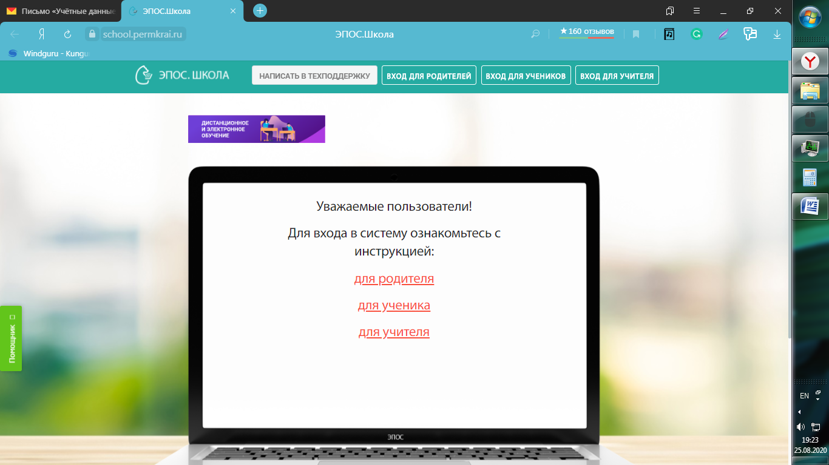

1 способ

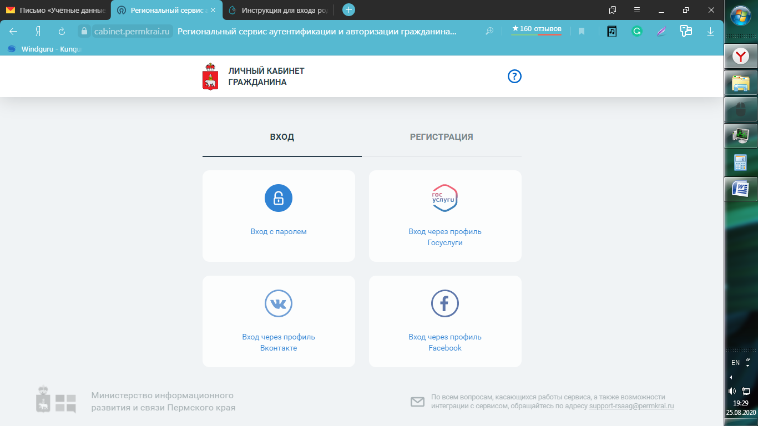

Заполнить данные анкеты.

В качестве адреса электронной почты ученика не может быть использован адрес электронной почты родителя! Аналогично – номер телефона.

На указанный в анкете адрес электронной почты поступит письмо для завершения регистрации:

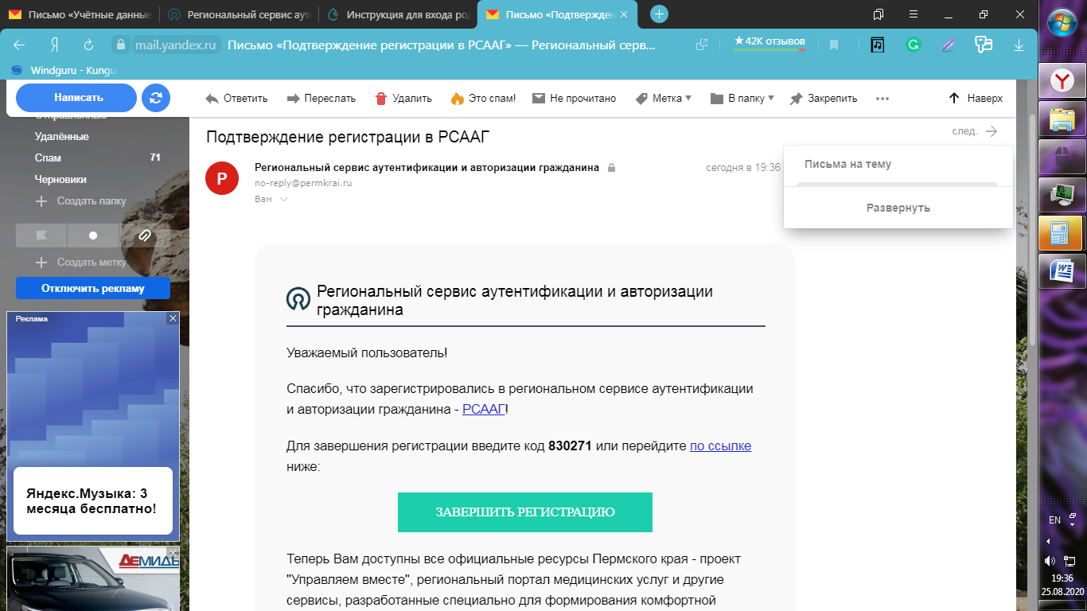

При первом входе в систему необходимо разрешить доступ к персональной информации:

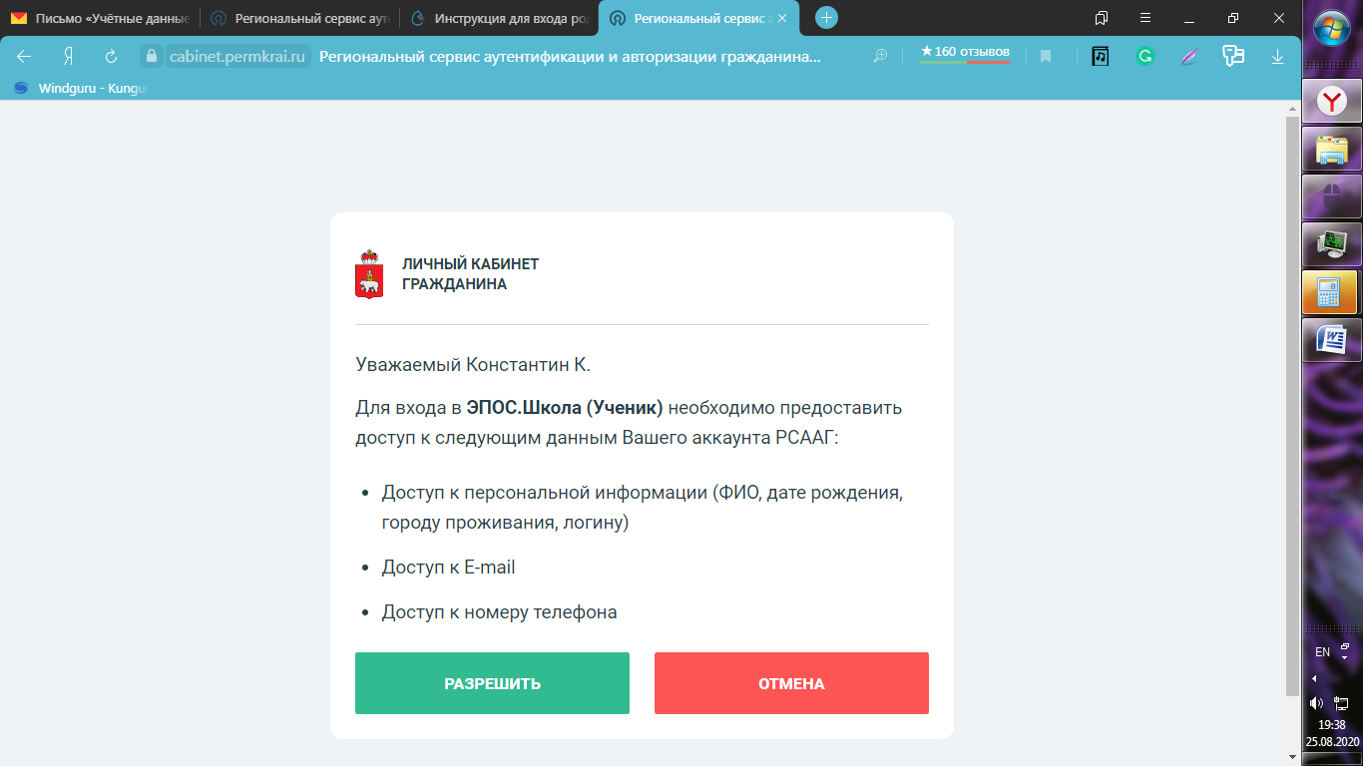

После этого появится сообщение об успешной регистрации в системе ЭПОС.ШКОЛА и регистрационный номер, который необходимо сообщить классному руководителю:

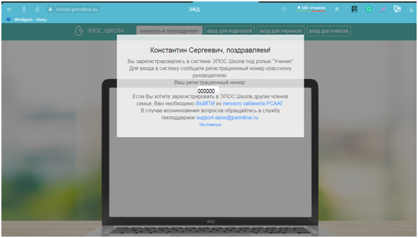

Классный руководитель заносит рег.номер, полученный от ученика, в сведения (РСААГ)

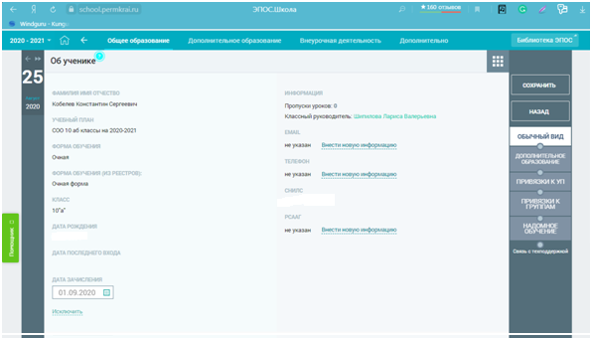

После чего ученик может зайти в систему:

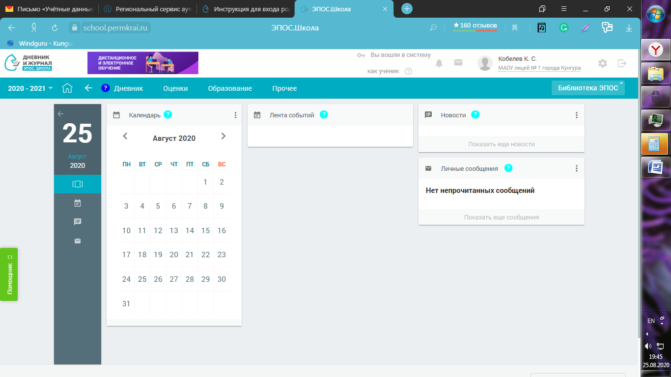

**2 способ регистрации ученика**

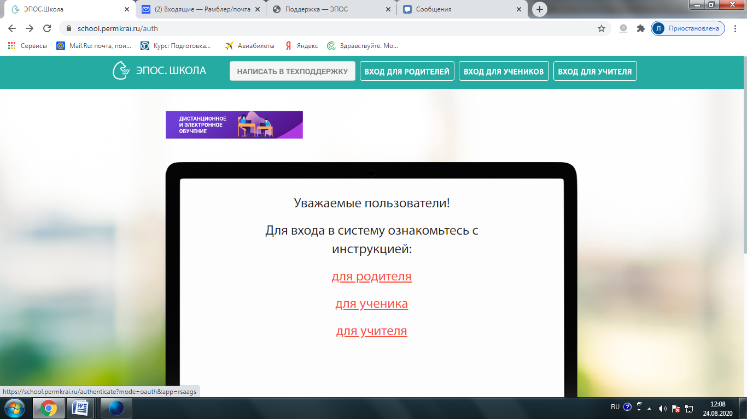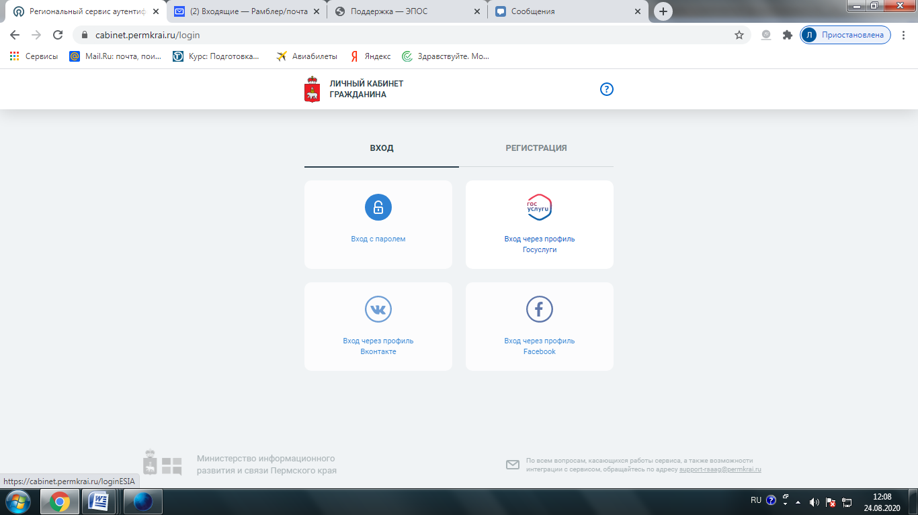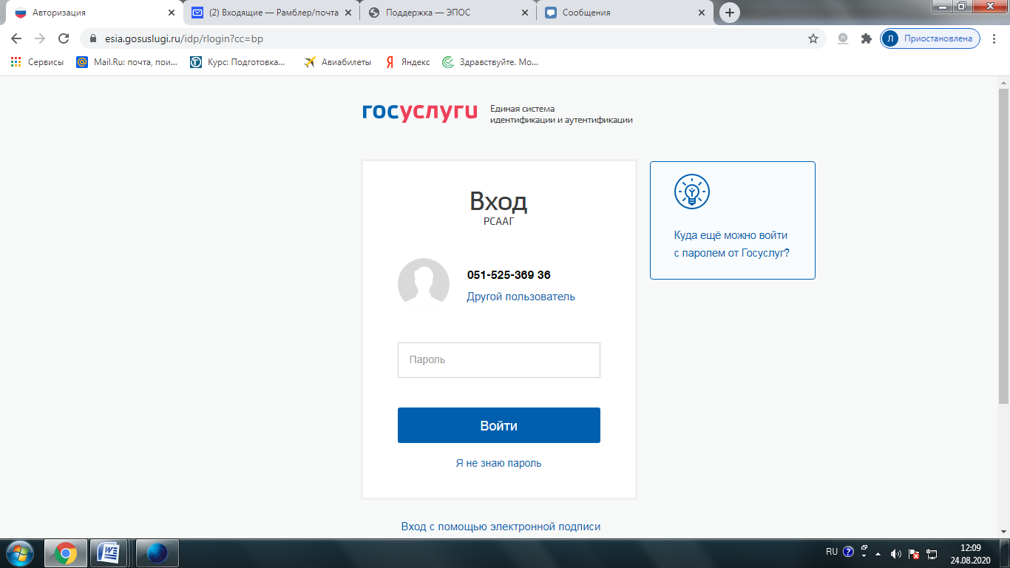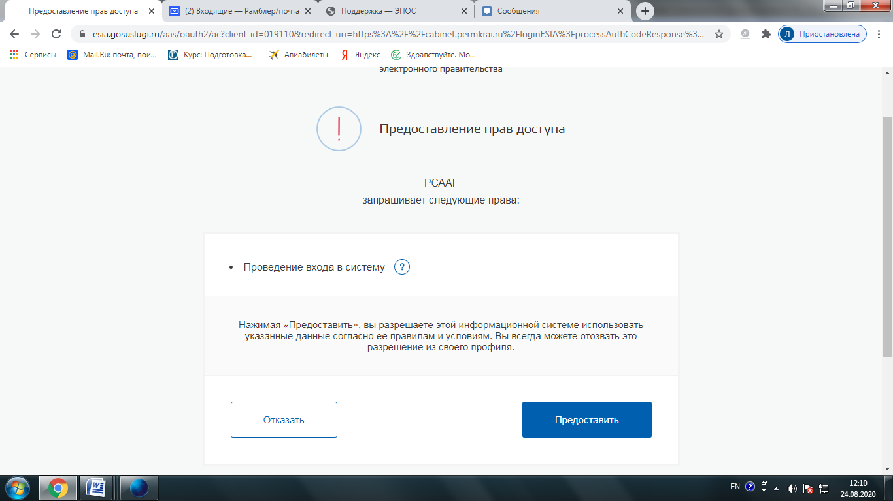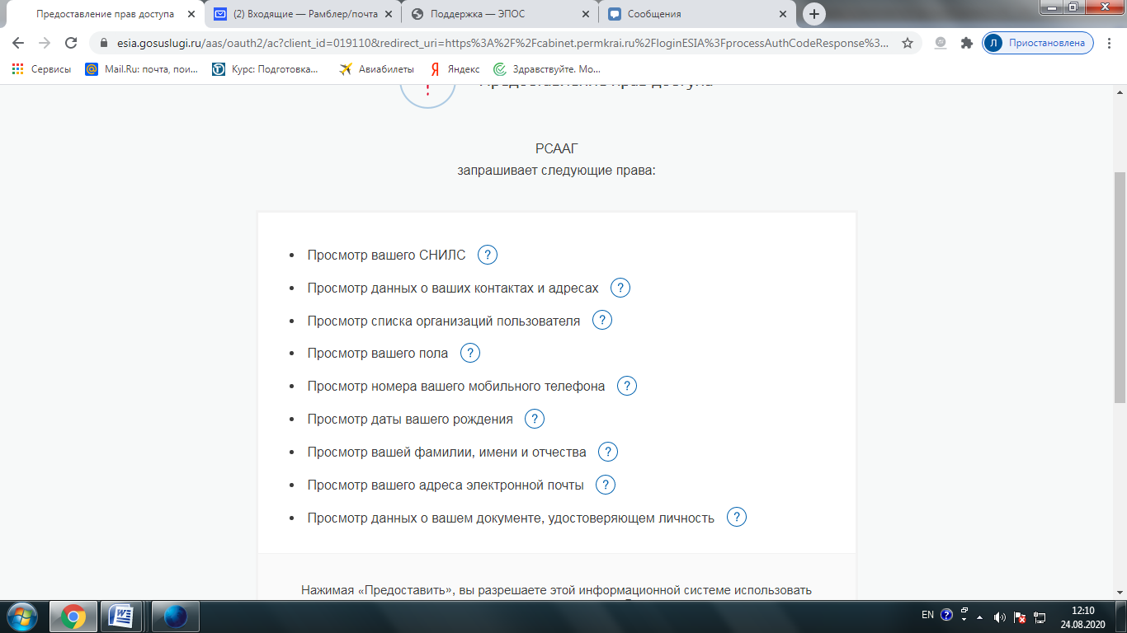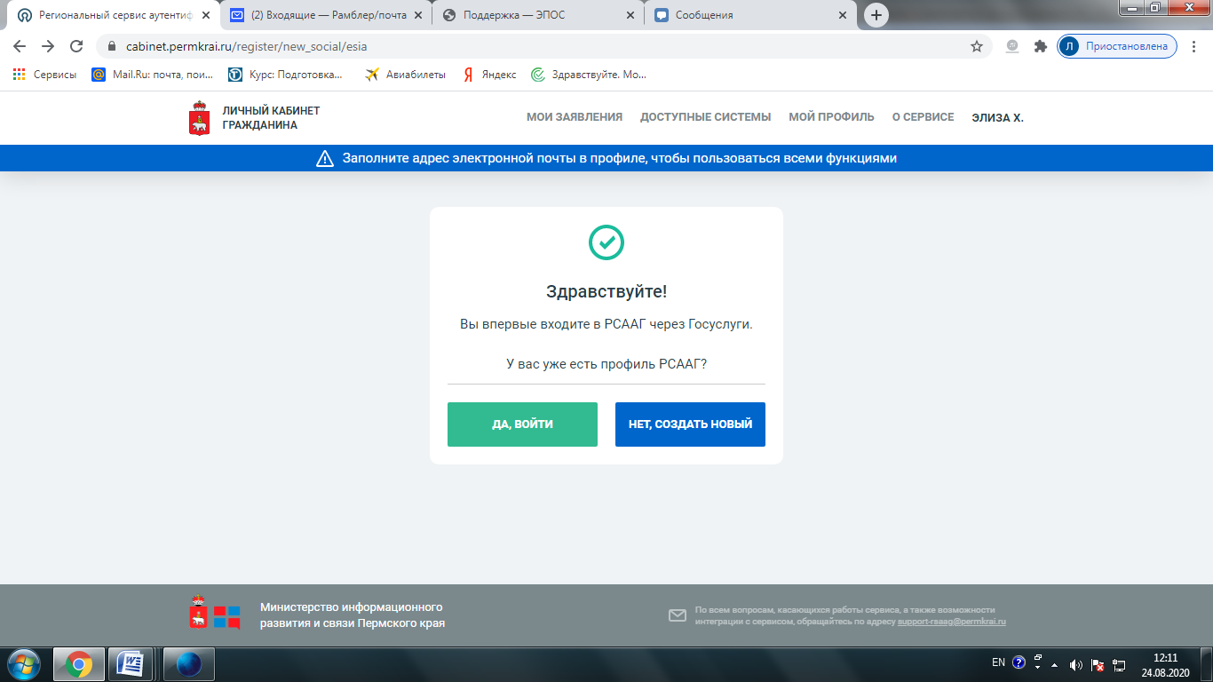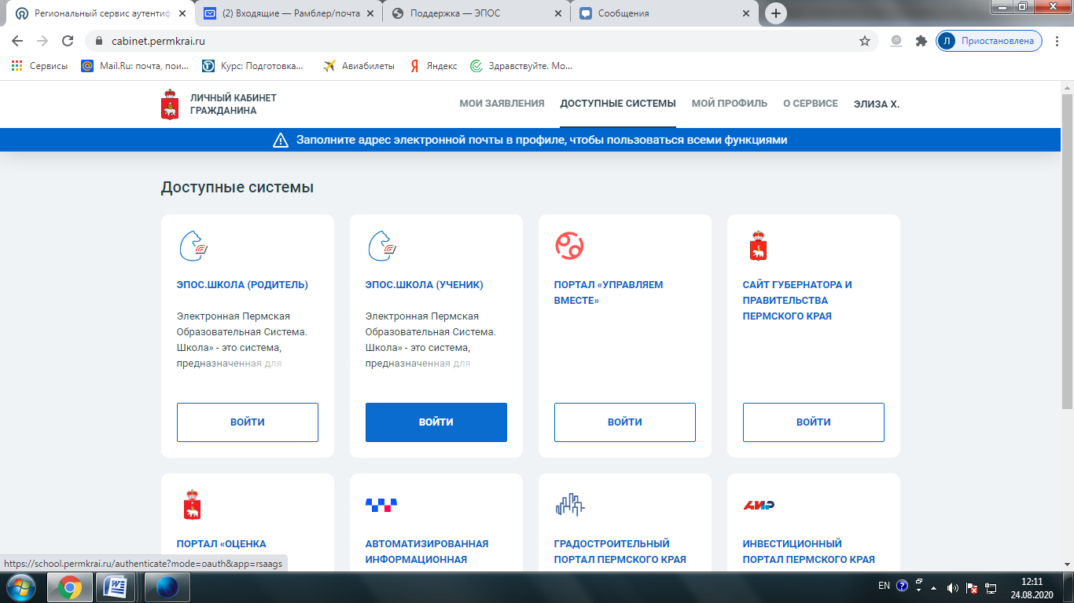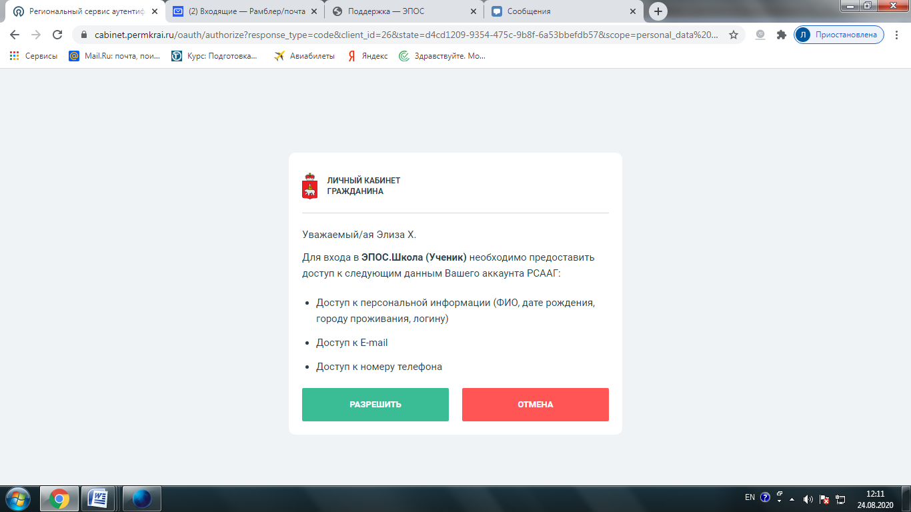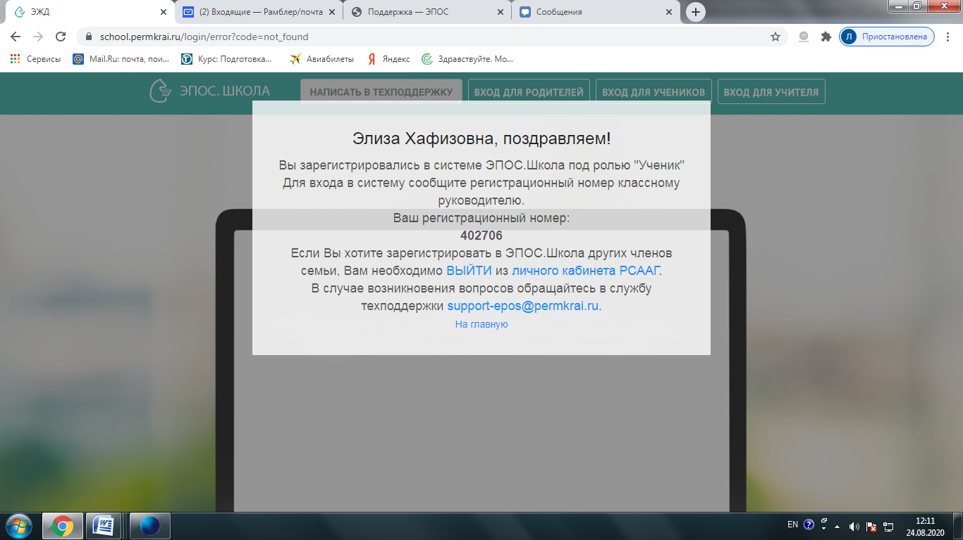

000000-**СООБЩИТЬ кл.рук-лю!!!**